Зимой далёкого 2003 года он понял, что это тот жизненный путь который он хотел бы пройти, именно в тот день DJ Zlobin одержал победу, заняв первое место среди многочисленных, только заявляющих о себе диджеев города Екатеринбурга. До этого времени, его разум, душа и тело было полностью занято хоккеем. Ему пророчили светлое будущее в спорте, но его творческая натура одержала верх. От ведущего школьных дискотек вчера, до резидента одного из лучших клубов города сегодня.
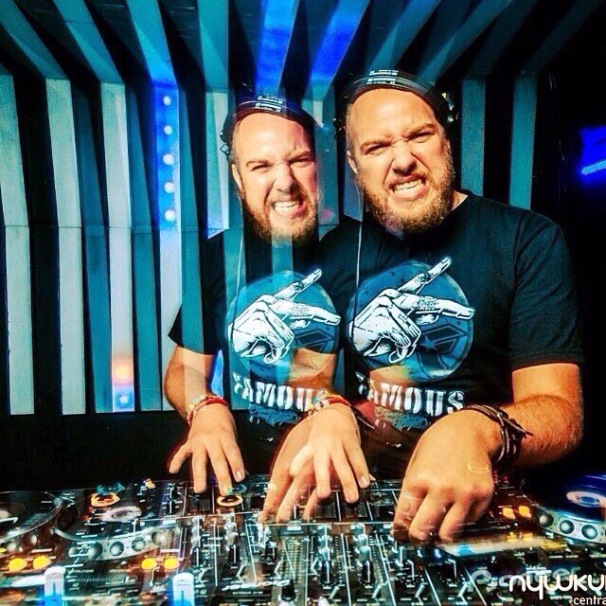
Его резидентский послужной список:
"Bazar"
"Fruit"
"Pushkin Bar"
"Gold Club"
"Veranda"
"Republic"
"White House"
"Pushkin central club"
"Podval"
Dj Zlobin шёл нелёгкий, долгий и интересный путь, выступая на одних площадках и фестивалях с мастодонтами танцевальной сцены как:
BETOKO, NTFO, NICE7, Loulou Players, Swen Weber, D.Ramirez, 16Bit Lolitas, Ian Carey, Soul Avengerz, Modjo, Affkt, Balthazar, JD DAVIS, Dj Steven Lee (Lee Cabrera), Plastik Funk, Greg Steiner и многими другими, в роли аккомпанемента совместно с TARA McDONALD, Joel Edwards (Deepest Blue), SAM OBERNIK, Amanda Wilson, Alexandra Prince, Shena и David Guetta's voice - COZI COSTI.
Он губкой впитывал их манеру игры и работой с клубной аудиторией. Исследовав музыкальные произведения разных жанров и направлений, полагаясь на свои музыкальные вкусы. Он приобрёл энергичный и неповторимый стиль игры в стиле Deep House и Tech, который завораживает с первых нот и держит на протяжении всего времени. Является постоянным гостем различного рода мероприятий, начиная от закрытых презентаций, fashion показов и заканчивая масштабными Опен-Эйрами. Летом 2013 Dj Zlobin становится резидентом популярного ночного клуба "Пушкин central club"а с лета 2014 - резидент "Подвала", и его график плотно заполнен выступлениями в различных городах области и заведениях города.
"Почему Я такой большой и бородатый? Да потому, что Я Дед Мороз! И моя обязанность дарить подарки.....подарки в виде позитивных эмоций и зимой и летом!"

